附件：
查询步骤（可参照下图提示完成）
1、登陆中国高等教育学生信息网：http://xjxl.chsi.com.cn/，实名注册学信网账户，如实填写学生本人真实姓名及各项信息（曾经注册过学信网账户的学生可跳过此步，直接登录）：
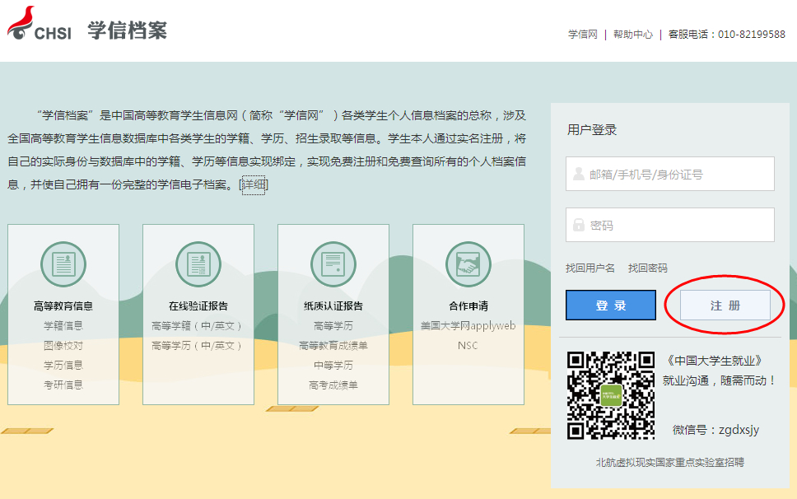

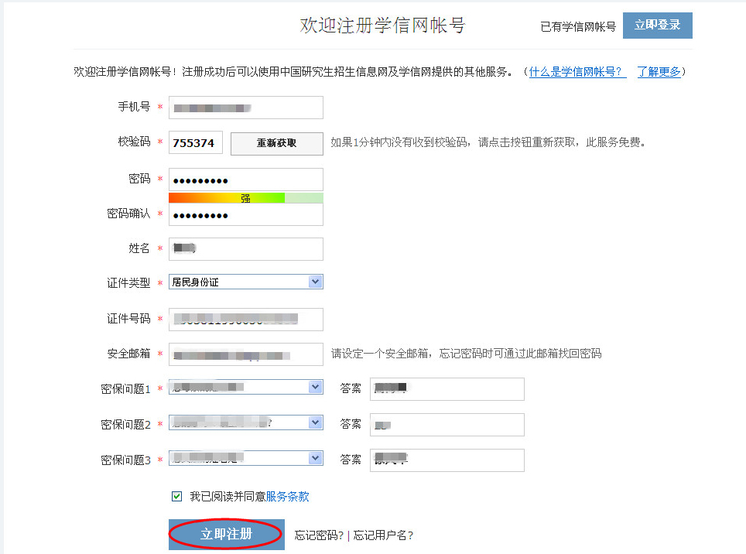
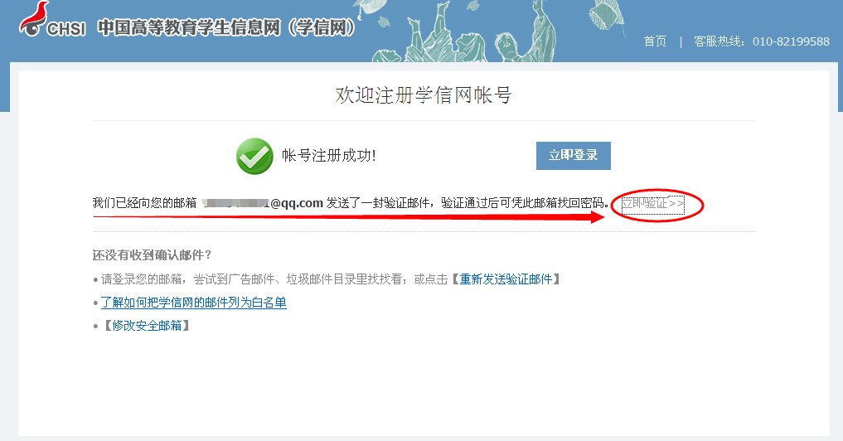

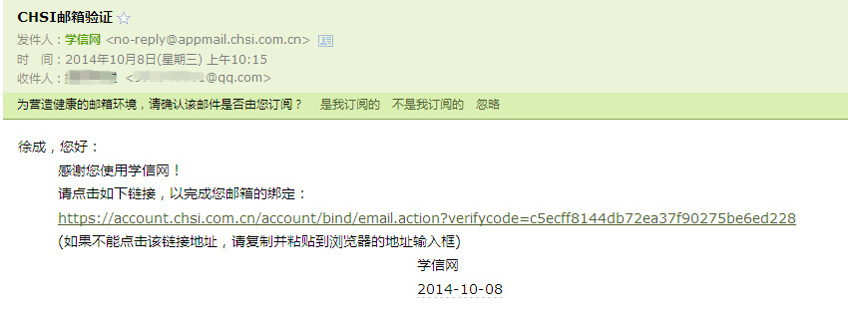

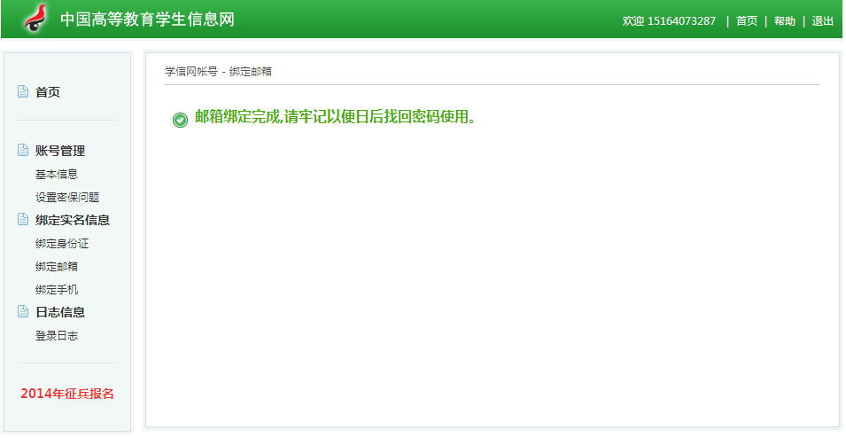

2、登陆中国高等教育学生信息网：http://xjxl.chsi.com.cn/，使用注册后的账名登录，点击“学信档案-学籍信息（图像校对）”进行查询：可以参考下图
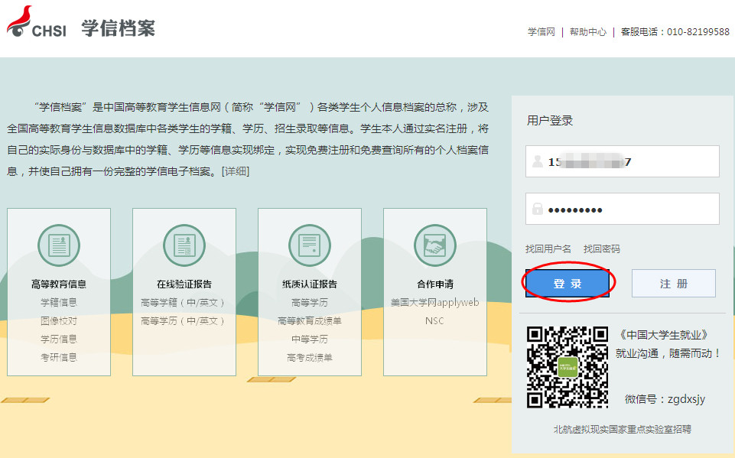

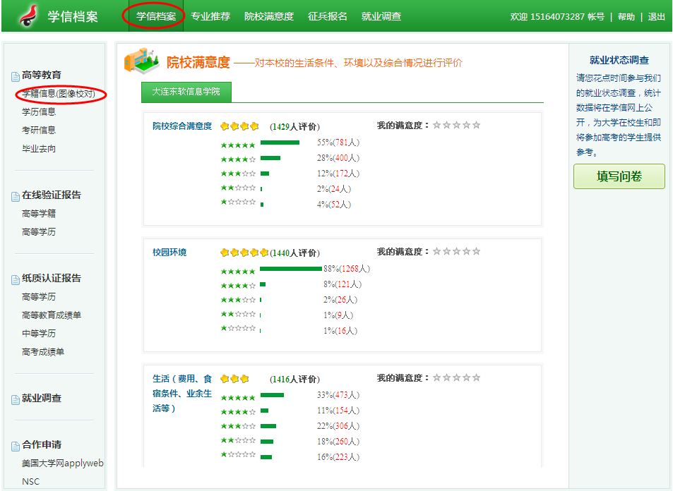

3、学生的学籍信息如下图所示，学籍状态显示为“学籍注册”的学生即视为学籍注册成功，学生须认真查看本人的学籍注册信息。
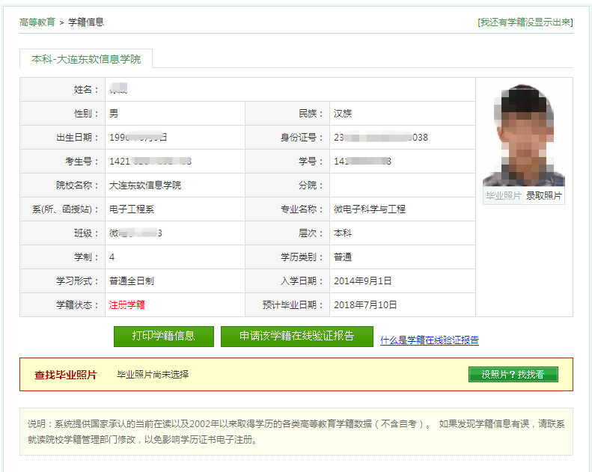
4、实名注册及登录查询过程中遇到问题可在点击网站首页下方的“帮助中心”寻求解决。
